桃園市114學年度原住民生活體驗育樂營活動實施計畫
壹、依據
一、教育部國民及學前教育署推動國民小學及國民中學本土教育補助要點。
二、教育部國民及學前教育署補助辦理114學年度「國民中小學本土教育整體推動方案」
及教師與學生多元相關活動計畫。
三、桃園市114學年度國民中小學本土教育整體推動方案。

貳、目標
一、增進原住民文化、環境與人文特徵之認識，並培養保存、傳遞及創新之觀念。
二、提升原住民活動興趣，激發學生愛家、愛鄉、愛國情操。
三、擴充孩子的生活經驗，拓展孩子的文化視野。
叁、辦理單位
一、指導單位：教育部
二、主辦單位：桃園市政府教育局
三、承辦單位：僑愛國民小學（電話：3801896*210）
四、協辦單位：桃園市政府原住民族行政局、桃園市原住民族部落大學、桃園市原住民族教育資源中心
肆、實施要點
項 目 | 內 容 說 明
一、活動日期 | 民國115年7月1、2日(星期三、四)兩天一夜。
二、活動地點 | 日月潭邵族伊達邵部落
三、參加對象 | 本市各公私立國民小學114學年度原住民籍四、五年級學生。每校不限名額，共60名，依報名順序錄取，額滿為止。(如超報名人數超過預計錄取人數，按實際報名狀況保障各校錄取名額)
四、前往方式 | 僑愛國小集合
五、自備物品 | 1.盥洗用具（毛巾、牙刷、洗髮精、沐浴乳、拖鞋）、換洗衣物、健保卡  2.藥品：防蚊液、防晒油、綠油精、自用藥品  3.零錢（打電話回家報平安）、帽子、輕便雨衣…等  4.貴重物品(如平板電腦、手機等)請自行斟酌攜帶與否。
六、費用 | 本活動所需經費由市府全額補助，學生免費參加。
七、報名日期及方式 | 即日起至115年6月18日（星期四）下午4：00前，請填寫報名表(附件一)，經參加學生家長簽名，經學校核章完畢後將報名表傳真(傳真電話:3906990)至僑愛國小，並請學校協助於GOOGLE表單https://forms.gle/K4kK1pzBpzRHKLNk8上報名，方完成報名手續。
八、上下車時間及地點 | (1)去程：115年7月1日（星期三）上午6：30僑愛國小前庭集合。  (2)回程：115年7月2日（星期四）下午18：00，於僑愛國小下車。（若遇塞  車或其他因素影響，超過原訂時間，請耐心等候。）
九、課程內容 | 詳如課程表（附件二）

伍、預期成效
一、藉此活動激發原住民的下一代對自我傳統文化的欣賞與學習，進而自我認同。
二、藉由專業的師資學習原住民傳統藝術，實做與經驗的分享，共同投入尋根之旅，發現及創新原住民傳統藝術之美。
三、融合各個族群文化與認知，凝聚原住民共識，達到文化交流，互相學習之目的。
陸、工作人員:請准予公假辦理並核實補休。
柒、獎勵：
一、依「公立高級中等以下學校校長成績考核辦法」、「公立高級中等以下學校教師成績考核辦法」及「桃園市立各級學校教職員獎勵要點」辦理。
二、本計畫為辦理學生二天一夜之活動，所需參與之工作人員為數眾多，請准予核給嘉獎乙次計5人，獎狀乙張共5人之獎勵。
捌、本計畫經陳報桃園市政府教育局核准後實施，修正時亦同。

附件一 TO：僑愛國小教務處（Fax：3906990）
桃園市114學年度原住民生活體驗育樂營報名表
即日起至115年6月18日（星期四）下午4：00前，請填寫報名表(附件一)，經參加學生家長簽名，經學校核章完畢後將報名表傳真(傳真電話:3906990)至僑愛國小，並請學校協助於GOOGLE表單上報名，方完成報名手續。。
就讀學校 | （區） 國小 餐點: □ 葷食 □素食
就讀年級  (114學年度) | □四年級 □五年級 | 姓 名
出生年月日 | 年 月 日 | 性別 | □ 男 □ 女
身份證字號 |  | 家長姓名
族別 | □阿美族□泰雅族□排灣族□布農族□卑南族□魯凱族□鄒族□賽夏族  □雅美族(達悟族)□邵族□噶瑪蘭族□太魯閣族□撒奇萊雅族□賽德克族  □拉阿魯哇族□卡那卡那富族
住址 | 市 區 里 鄰 路 段  巷 弄 號 樓
家 長 同 意 書
茲同意本人子弟【 】（填學生姓名）參加桃園市114學年度推動國民中小學本土教育—原住民生活體驗育樂營，並遵守一切規定參加學習，學生往返集合地點，本人願親自接送，以維護安全。此致
桃園市大溪區僑愛國民小學
家長： （請務必簽名）
緊急聯絡電話：住家：
手機： 關係：（父、母、其他 ）
中 華 民 國115 年 月 日

承辦人員 處室主任 校長

※報名須知：（請各校負責老師確實向參加學生說明以下事項，並影印給學生）
一、請參加活動的學生自行攜帶換洗衣物、健保卡、自用藥品、雨具、吹風機、盥洗用具、零錢（打電話回家報平安）。
二、交通車由本校統一辦理，有工作人員負責協助安排接送，及隨車安全維護。
(一)去程：115年7月1日（星期三）上午6：30僑愛國小前庭集合。
(二)回程：115年7月2日（星期四）下午18：00，於僑愛國小下車。（若遇塞車或其他因素影響，超過原訂時間，請耐心等候。）
三、本活動所需經費由市府全額補助，學員免費參加。
四、本活動聯絡人：林沛晴（僑愛國小教務主任）03-3801896#210，0988-230-906、張瑜真老師03-3801896#212。

附件二
桃園市114學年度原住民生活體驗育樂營活動課程

第一天行程115年7月1日(三)
時間 | 活動項目 | 活動內容 | 備註
06:30-07:00 | 僑愛國小出發 | 車上享用早餐
10:00-11:00 | 抵達水社碼頭 | 包船遊日月潭：水社上船－拉魯島繞島－伊達邵下船
11:20-12:10 | 體驗纜車 | 搭乘纜車體驗
12:20-13:30 | 午餐 | 伊達邵老街享用甕缸雞餐廳合菜
13:30-13:50 | 交通移動 | 上車出發前往伊達邵國小
14:00-16:00 | 參訪交流 | 伊達邵國小參訪交流
16:00-16:30 | 交通移動 | 上車出發前往飯店
16:30-17:00 | 辦理住宿 | 經典范特奇堡辦理住房手續
17:30-20:20 | 晚餐與晚會 | 享用晚餐  原住民風互動表演晚會，一起同樂
21:30 | 就寢查房 | 就寢查房，願有甜美的夢
第二天行程115年7月2日(四)
時間 | 活動項目 | 活動內容 | 備註
07:00-07:30 | 晨喚
07:30-08:30 | 早餐及退房 | 使用合菜早餐及退房
09:00-10:30 | 波卡槓槓學堂 | 日月潭邵族伊達邵部落體驗：  1車－部落巡禮、說故事活動；2車－DIY活動
11:00-11:20 | 邵族展演 | 觀賞邵族杵音及歌謠展演
11:30-13:00 | 午餐與老街巡禮 | 享用邵族風味午餐，並進行伊達邵老街巡禮
13:00-14:30 | 波卡槓槓學堂 | 日月潭邵族伊達邵部落體驗：  1車－DIY活動；2車－部落巡禮、說故事活動
15:00-18:00 | 回程 | 返回僑愛國小
18:00-18:30 | 抵達學校 | 預抵僑愛國小

※說明事項：1.活動採分組競賽方式進行，累計各活動表現績分，並給予榮譽獎勵。
2.學員務必遵守體驗營之營規。

南投縣魚池鄉日月潭風景區
 | 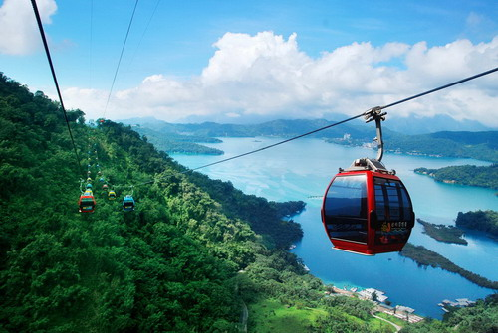
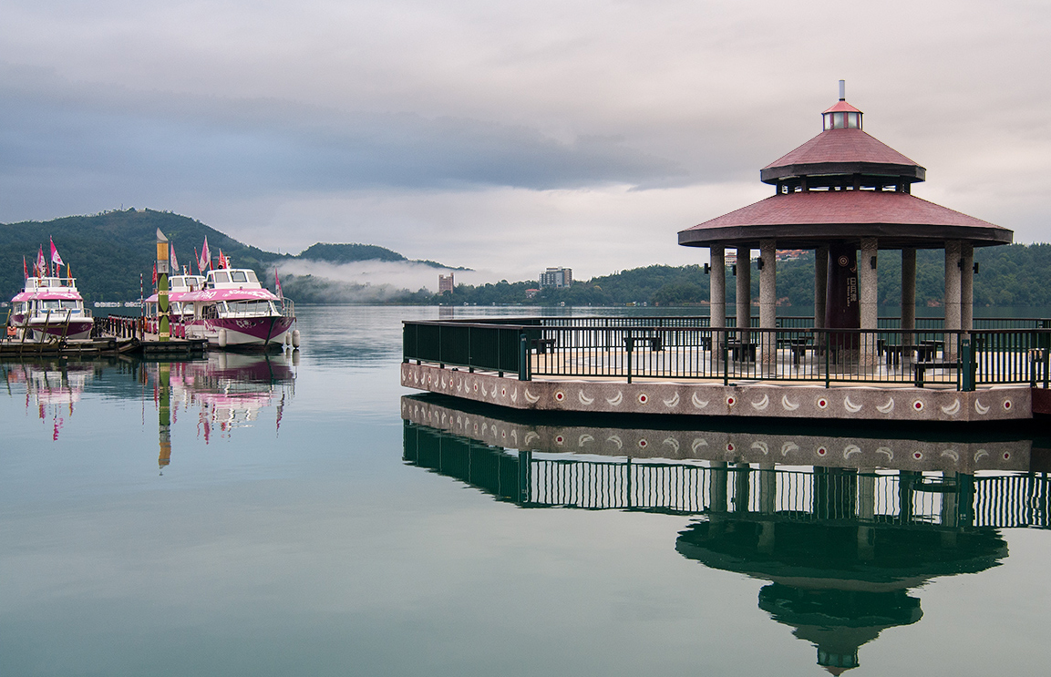
相片來源:交通部觀光署
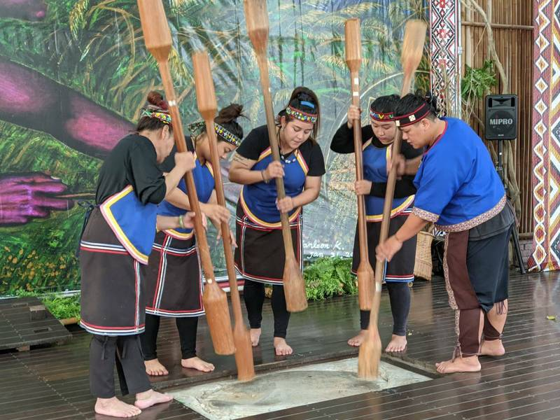 | 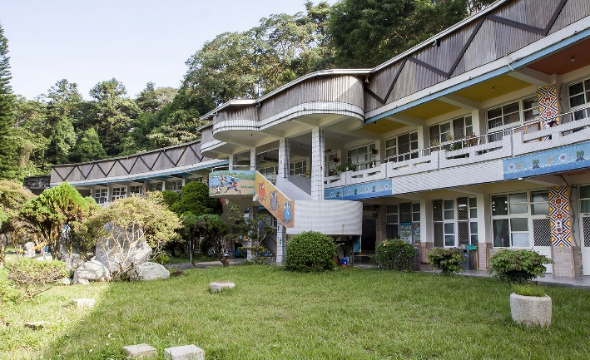  相片來源:國家文化記憶庫

